第十单元 电磁感应 电磁波
本单元知识由电磁感应现象、感应电流产生的条件、右手定则、电磁波及其应用组成。其中产生感应电流的条件是本单元的重点。电磁感应现象是电磁学中一个非常重要的现象，是磁场运动变化时所引起的一种重要的物理现象。
本章的核心概念是电磁感应现象；核心规律是感应电流产生的条件。在学习了“磁场”以后，知道了电能生磁，那么磁能否生电的问题自然被提出来了。通过探究实验，从而了解电磁感应现象，并进一步归纳出产生感应电流的条件。运动变化（包括通过线圈磁通量的变化和导线切割磁感线的运动）是感应电流产生条件的核心内容，右手定则是判断这些运动所引起的感应电流方向的规律。磁场和电场在运动变化中存在紧密的联系，形成了电磁波，学习包中介绍电磁波的产生、传播及其应用。
本单元的学习特别注重了实验研究的方法，通过实验研究了电磁感应现象、导体切割磁感线会产生感应电流的现象，通过实验探究得到了产生感应电流的条件，以及导体切割磁感线时感应电流的方向与导体运动方向、磁场方向间的关系。通过经历这些探究过程，认识观察、实验、分析、归纳等科学方法在发现规律、得出结论中的重要作用。在学习包的学习中，经历提出问题、收集资料、设计方案、实验探究、小结归纳、合作交流的自主探究过程。通过学习电磁波在现代科技中的实际应用，激发学习兴趣；通过学习技术更新和电磁污染所引起的负面影响，增强节约意识和环保意识。

学习要求

内容
- 电磁感应现象。
- 感应电流产生的条件。
- 右手定则。
- 电磁场。电磁波及其应用。
- 法拉第和麦克斯韦的科学贡献。
- 学生实验：研究感应电流产生的条件。

要求
- 知道电磁感应现象
闭合回路中产生感应电流的现象。知道感应电流。联系话筒、放音机等实例，解释日常生活中的电磁感应问题。
- 理解感应电流产生的条件
学会用实验探究感应电流产生的条件，理解产生感应电流的条件是穿过闭合电路中磁通量发生变化。领略法拉第在发现电磁感应现象过程中献身科学的精神，懂得学习、继承、创新是科学发展的动力。
- 理解右手定则
知道导体切割磁感线时的电磁感应现象是指闭合回路中部分导体切割磁感线时有感应电流产生的现象。理解右手定则的内容，知道导体做切割磁感线运动时产生的感应电流方向与磁场方向、导线切割方向都有关系。能应用右手定则判断感应电流的方向。经历探究影响感应电流方向因素的过程，感受通过实验、观察、归纳得出右手定则的方法。通过绳系卫星等，了解电磁运动在现代工业技术中的广泛作用。
- 知道电磁场，知道电磁波及其应用
知道麦克斯韦电磁场理论的基本思想，知道电磁波是变化的电场和磁场在空间的传播。通过提问题、动手实验、交流讨论等，经历自主探究的过程，认识电磁波的特点。通过阅读、收集资料，知道电磁波在生活中的应用，感悟科学技术对社会发展的推动作用。通过学习电磁波对人类的生存环境所造成的不利影响，增强环境保护意识。
- 知道法拉第和麦克斯韦的科学贡献
知道法拉第和麦克斯韦等科学家的生平事迹以及对电磁学的贡献，通过学习法拉第发现电磁感应现象和麦克斯韦建立电磁场理论在物理学发展史上的意义，以及对社会发展产生的巨大影响，体会人类探索自然规律的科学态度和科学精神。学会研究感应电流产生的条件，知道实验目的和器材，会根据所提供器材自行设计实验方案，能适当运用猜想、假设、实验、比较、归纳等方法，得出感应电流产生的条件。
说明：
基础型课程中只要求会用右手定则判断导体切割磁感线产生的感应电流的方向，不要求感应电动势的定量计算。

学习指引

知识梳理
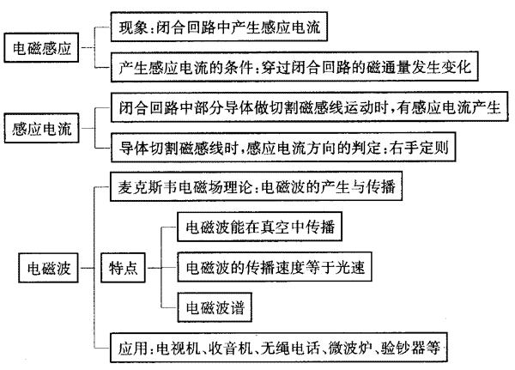
电磁感应
现象：闭合回路中产生感应电流
产生感应电流的条件：穿过闭合回路的磁通量发生变化
感应电流
闭合回路中部分导体做切割磁感线运动时，有感应电流产生
导体切割磁感线时，感应电流方向的判定：右手定则
电磁波
麦克斯韦电磁场理论：电磁波的产生于传播
特点：电磁波能在真空中传播；电磁波的传播速度等于光速；电磁波谱
应用：电视机、收音机、无绳电话、微波炉、验钞器等

实验指要

学生实验：研究感应电流产生的条件
- 主要器材：条形磁铁、灵敏电流计、线圈A和B、滑动变阻器、电源、开关、导线等。
- 注意事项：
（1）线圈B与灵敏电流计相连，实验中仔细观察灵敏电流计的偏转情况。
（2）本实验通过探究最终得到的产生感应电流的条件是：①电路是闭合的；②穿过电路的磁通量发生变化。
（3）本实验是要探究产生感应电流的条件，需要设计几种能产生感应电流的方案，除了课本给出的（插入或拔出磁铁）方法之外，还可以设计的方案有：开关闭合或断开、调节变阻器电阻大小等。

应用示例

例题1
如图所示，水平放置的长直导线MN中通以恒定电流，矩形金属线框abcd与导线在同一平面内，bc边平行于长直导线，其分别进行以下几种运动：（A）向右平动；（B）向下平动；（C）绕通过ab中点与cd中点的轴转动；（D）以长直导线为轴转动；（E）向上平动（cd边有一缺口）；（F）由正方形变成圆形。试判断哪几种运动情况下线圈中有感应电流产生？
b
a
c
d
v
(A)

b
a
c
d
v
(B)
b
a
c
d
(C)
b
a
c
d
(D)
b
a
c
d
(E)
I
v

【分析】感应电流产生的条件有两个：一是闭合回路；二是通过闭合回路的磁通量发生变化。磁通量的变化通常有两种形式：一是磁场分布不变，闭合回路的正对有效面积发生变化；二是闭合回路的正对有效面积不变，而磁场发生改变。
图为从左向右看的侧视图，可以看到通电长直导线周围的磁场分布并不均匀。（A）向右平动，磁通量不发生改变；（B）向下平动，磁通量增加；（C）绕通过ab中点与cd中点的轴转动，有效面积减小，磁通量减小；（D）以长直导线为轴转动，虽然位置不同，但相对磁场的位置不变，磁通量不发生改变；（E）向上平动，虽然磁通量发生变化，但线圈不闭合；（F）由正方形变成圆形，有效面积发生改变，磁通量增加。
a
b
b
I
B
【解答】B、C、F情况下线圈中有感应电流产生。

例题2
如图所示，两根平行光滑金属导轨放置于一通电长直导线附近，与长直导线平行且在同一水平面上。导轨上搁置两根可自由滑动的导体棒ab和cd。现对导体棒ab作用一外力F，使棒ab向右运动，则导体棒cd将如何运动？
a
AQ

bBAQ

dBAQ

c
I
F
【分析】如图所示，根据右手螺旋定则，通电长直导线在导轨所处范围内产生垂直纸面向里的磁场。导体棒ab在该磁场中向右运动，根据右手定则，切割磁感线产生从b→a的感应电流。该电流流过导体棒cd后，根据左手定则，使cd棒受到向右的磁场力作用。
a
AQ

bBAQ

dBAQ

c
I
F
× × × ×
× × × ×
F_{A}
【解答】导体棒cd将向右运动。
【启示】判断电流产生的磁场方向应使用右手螺旋定则，判断导体切割磁感线时产生的感应电流方向应使用右手定则，判断电流在磁场中的受力方向应使用左手定则。

例题3
关于电磁波及其应用，下列说法中正确的是（ ）
（A）不同频率的电磁波在真空中均有相同的速度。
（B）所有的电磁波都是看不见的。
（C）手机在发短消息时，不发射电磁波。
（D）电磁波不能被反射。
【分析】不同频率的电磁波在真空中的传播速度都等于光速c＝3.0×10⁸ m/s。电磁波按波长从小到大依次为：γ射线、X射线、紫外线、可见光、红外线、无线电波等，其中只有可见光的波长段可以被人眼接收。手机既是一个电磁波的接收器，同时也是一个电磁波的发射器。通话或发短信时，手机把信号转变为电信号，将载有信息的电磁波发射出去。电磁波可以被反射，例如电视机的遥控器发出的红外线可经过墙壁被反射，因此有时遥控器没对准电视机也可以调控电视。
【解答】A。

学习训练

第一部分

（一）填空题
- 复习磁场、电磁感应两单元的内容后，完成图中的填空：a_________，b___________，c________。
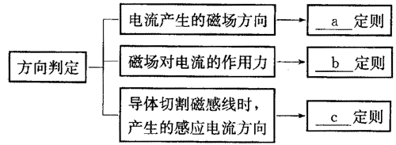

- 电流的磁效应是________发现的，电磁感应现象是______发现的。
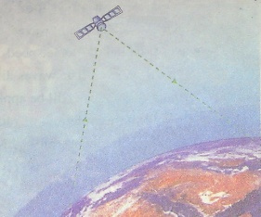
通信卫星
无线电波
无线电波
甲地
乙地
- X射线、紫外线、红外线和无线电波，以上几种电磁波中波长比可见光长的有________。利用海事通信卫星做为无线电波中继站传递信息，如图所示。若甲、乙两地与卫星的距离均为4.2×10⁷ m，则甲地发射的无线电波大约要经过______s可到达乙地。

- 如图所示，正方形导线框垂直匀强磁场放置。当线框水平向右运动时，导线框中______感应电流产生；当线框以ad边为轴转过90°的过程中，导线框中_______感应电流产生。（均选填“有”或“无”）
a
b
c
d
B

- 图中已标出了导体棒ab在匀强磁场中沿金属导轨移动时，螺线管中感应电流的方向。试在图中标出ab运动方向及置于螺线管右端小磁针静止时的N、S极。
a
B
b
· · · ·
· · · ·
· · · ·

（二）单选题
- 建立完整的电磁场理论并首先预言电磁波存在的科学家是（ ）。
（A）法拉第 （B）奥斯特
（C）麦克斯韦 （D）赫兹

- 关于电磁波及其应用，下列说法中正确的是（ ）。
（A）电磁波的穿透力很强，不会被屏蔽
（B）收音机放进金属薄膜袋内，就不能正常收音
（C）电磁波必须依靠介质来传播
（D）γ射线不是电磁波

- 关于电磁感应现象，下列说法中正确的是（ ）。
（A）电磁感应现象是由奥斯特首先发现的
（B）电磁感应现象说明了磁也能生电
（C）只要闭合回路内有磁场通过，就一定会产生电磁感应现象
（D）闭合回路的一部分在磁场中运动，就一定会产生电磁感应现象

- 导体在磁场中切割磁感线会产生感应电流，导体的运动速度v、磁场B、电流I三者的方向有确定的空间关系，在如图所示的4个图中，能正确表示这种关系的是（ ）
B
v
I
B
I
v
B
I
v
B
I
B
v
（A）
（B）
（C）
（D）

- 如图所示，有一正方形闭合线圈，在足够大的匀强磁场中运动。下列4个图中能产生感应电流的是图中的（ ）
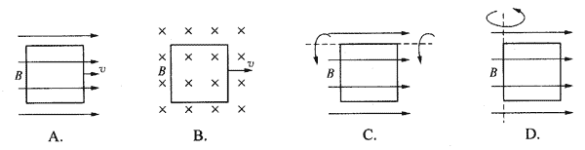

（三）实验题
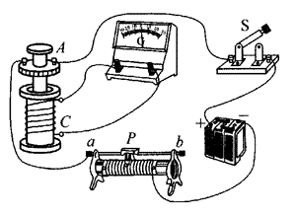
- “探究感应电流产生的条件”的实验电路如图所示。实验表明：当穿过闭合电路的________发生变化时，闭合电路中就会有电流产生。在闭合电键S前，滑动变阻器滑动片P应置于_______（选填“a”或“b”）端。电键S闭合后还有多种方法能使线圈C中产生感应电流，试写出其中的一种方法：_________。

（四）计算题
- 红外线有哪些特性和用途？红外线的波长范围约在8×10⁻⁷～7.5×10⁻⁴ m之间，其频率范围是多少？

第二部分

（一）填空题
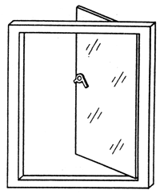
- 某校一教室墙上有一朝南的钢窗，当把钢窗左侧向外推开至垂直于墙面方向时，如图所示，通过被推开的窗门的地磁场的磁通量_______（选填“增大”、“不变”或“减小”）；窗门中的感应电流方向是_______（从推窗人的角度来看“顺时针”还是“逆时针”）。

- 如图所示，有一个$\frac{1}{4}$圆弧的线圈OAB，从图示的位置开始绕O点沿顺时针方向匀速转动，线圈下方为匀强磁场，转动周期为2 s，则在线圈转动一周的过程中，在______时间内线圈中有顺时针方向的感应电流，在______时间内线圈中没有感应电流。
O
A
B

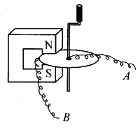
- 如图所示是世界上早期制作的发电机及电动机的实验装置，有一个可绕固定转轴转动的铜盘，铜盘的一部分处在蹄形磁铁当中．实验时用导线A连接铜盘的中心，用导线B连接铜盘的边缘。若用外力摇手柄使得铜盘顺时针转动起来，电路闭合会产生感应电流，则电流从_______端流出；若将AB导线连接外电源后，铜盘会逆时针转动起来，则此时_______端连接外电源的正极。（均选填“A”或“B”）

- 如图所示，（1）甲图中，当电流通过导线PQ时，导线上方的小磁针北极指向纸面外，请画出导线PQ中的电流方向；（2）乙图中，MN是闭合电路中的一段导体，当MN向右运动时，请画出导体中感应电流的方向；（3）丙图中，请画出通电导线在磁场中受力的方向。
v
M
N
B
乙
B
I
丙
N
S
Q
P
甲

（二）单选题
- 对于声波、无线电波和红外线，下列说法中正确的是（ ）。
（A）都能在真空中传播
（B）都能发生反射
（C）本质上都是电磁波
（D）在真空中，无线电波的传播速度大于红外线的传播速度

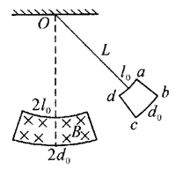
- 如图所示，用一根长为L质量不计的细杆与一个上弧长为l₀、下弧长为d₀的金属线框的中点连接，并悬挂于O点，悬点正下方存在一个上弧长为2l₀、下弧长为2d₀的方向垂直纸面向里的匀强磁场，且d₀≪L。先将线框拉开到如图所示位置，松手后让线框进入磁场，忽略空气阻力和摩擦。下列说法中正确的是（ ）。
（A）金属线框进入磁场时感应电流的方向为顺时针方向
（B）金属线框离开磁场时感应电流的方向为逆时针方向
（C）金属线框dc边进入磁场与ab边离开磁场的速度大小总是相等的
（D）金属线框最终将在磁场内做机械振动

（三）实验题
- 我国已经制定了登月计划。假如宇航员登月后想探测一下月球表面是否有磁场，他手边有一只灵敏电流计和一个正方形多匝小线圈，并将灵敏电流计与线圈组成闭合回路，则下列推断中正确的是（ ）。
（A）线圈放于月球表面，如电流表无示数，则可判断月球表面一定无磁场
（B）使线圈以某一边为轴转动，如电流表无示数，则可判断月球表面一定无磁场
（C）使线圈以某一边为轴转动，如电流表有示数，则可判断月球表面一定有磁场
（D）使线圈分别以两个相互垂直的边为轴转动，如电流表均无示数，则不可判断月球表面一定无磁场

（四）分析判断题
- 如图所示，在两根平行的光滑导轨上，垂直放置两条直导体棒，整个装置处在垂直于轨道平面向下的匀强磁场中。试分析：
× × × × × × ×
× × × × × × ×
× × × × × × ×
× × × × × × ×
v
a
c
b
d
（1）当导体棒ab向左滑动的过程中，导体棒cd的运动方向；
（2）若将匀强磁场方向改为垂直轨道平面向上，当导体棒ab向左滑动时，导体棒cd的运动方向。

- 如图所示是一种常用的延时继电器示意图，图中的S₂是常闭的。当开关S₁闭合时，衔铁D将被吸下，C线路接通；当S₁断开时，D将延迟一段时间才被释放，延时继电器就是这样得名的。请运用相关的物理规律说明该继电器的工作原理。图中F为电磁铁，A、B为导线线圈。
